Лабораторна робота №4 Частина 1 (№5)

З дисципліни Бази даних та інформаційні системи

Студента групи МІТ-31 Власенко Богдана

Тема: Розробка та використання бази даних в MongoDB

Метою лабораторної роботи було створення REST сервісу для роботи з базою даних, яка була розроблена у попередніх лабораторних роботах. Сервіс мав підтримувати операції CRUD (створення, читання, оновлення та видалення даних).

Інформаційна система для бібліотеки.

Функціональні вимоги до такої ІС:

1. Керування книгами:

* Додавання нових книг у систему.
* Редагування інформації про книги.
* Видалення книг з системи.

1. Керування авторами:

* Додавання нових авторів у систему.
* Редагування інформації про авторів.
* Видалення авторів з системи.

1. Керування користувачами:

* Реєстрація нових користувачів у системі.
* Аутентифікація користувачів.
* Редагування інформації про користувачів.
* Видалення користувачів з системи.

1. Керування примірниками книг:

* Додавання нових примірників книг до системи.
* Оновлення інформації про примірники книг.
* Видалення примірників книг з системи.

1. Керування видачею та поверненням книг:

* Видача книг користувачам.
* Прийом та обробка повернених книг.
* Оновлення інформації про терміни видачі та повернення книг.

1. Пошук та фільтрація книг:

* Пошук книг за назвою, автором, жанром, рейтингом та роком публікації.
* Фільтрація книг за різними критеріями.

1. Статистика та звіти:

* Виведення статистичної інформації про книги, авторів, користувачів та інше.
* Формування звітів про діяльність бібліотеки.

1. Система управління доступом:

* Налаштування рівнів доступу до функціональності системи для різних типів користувачів.

Виконання лабораторної роботи:

Проектування структури бази даних в MongoDB

Під час проектування структури бази даних були визначені колекції, поля та їх типи. Загальна структура бази даних описана нижче:

1. Колекція "genres":
   1. _id: унікальний ідентифікатор жанру (ObjectId).
   2. name: назва жанру (string).
2. Колекція "authors":
   1. _id: унікальний ідентифікатор автора (ObjectId).
   2. author_name: ім'я автора (string).
3. Колекція "users":
   1. _id: унікальний ідентифікатор користувача (ObjectId).
   2. username: ім'я користувача (string).
   3. password: пароль користувача (string).
   4. name: повне ім'я користувача (string).
   5. contact_info: контактна інформація користувача (string).
4. Колекція "books":
   1. _id: унікальний ідентифікатор книги (ObjectId).
   2. title: заголовок книги (string).
   3. author_id: посилання на автора книги (ObjectId).
   4. genre_id: посилання на жанр книги (ObjectId).
   5. rating: рейтинг книги (float).
   6. year_published: рік публікації книги (int).
5. Колекція "copies":
   1. _id: унікальний ідентифікатор екземпляру книги (ObjectId).
   2. book_id: посилання на книгу (ObjectId).
   3. availability: статус доступності книги (string).
6. Колекція "loans":
   1. _id: унікальний ідентифікатор видачі книги користувачу (ObjectId).
   2. book_id: посилання на книгу (ObjectId).
   3. user_id: посилання на користувача (ObjectId).
   4. date_issued: дата видачі книги (Date).
   5. date_due: термін повернення книги (Date).
   6. date_returned: дата повернення книги (Date).

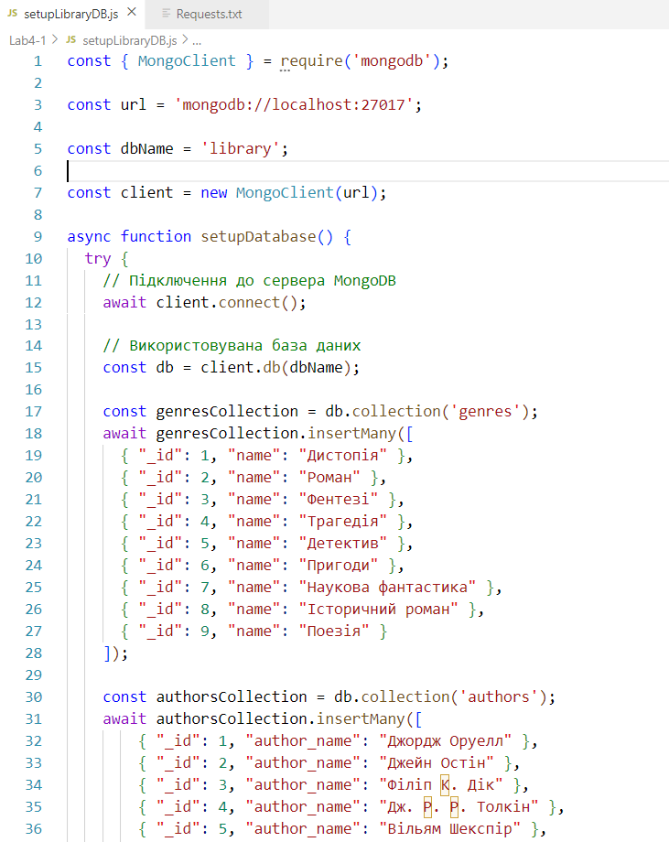

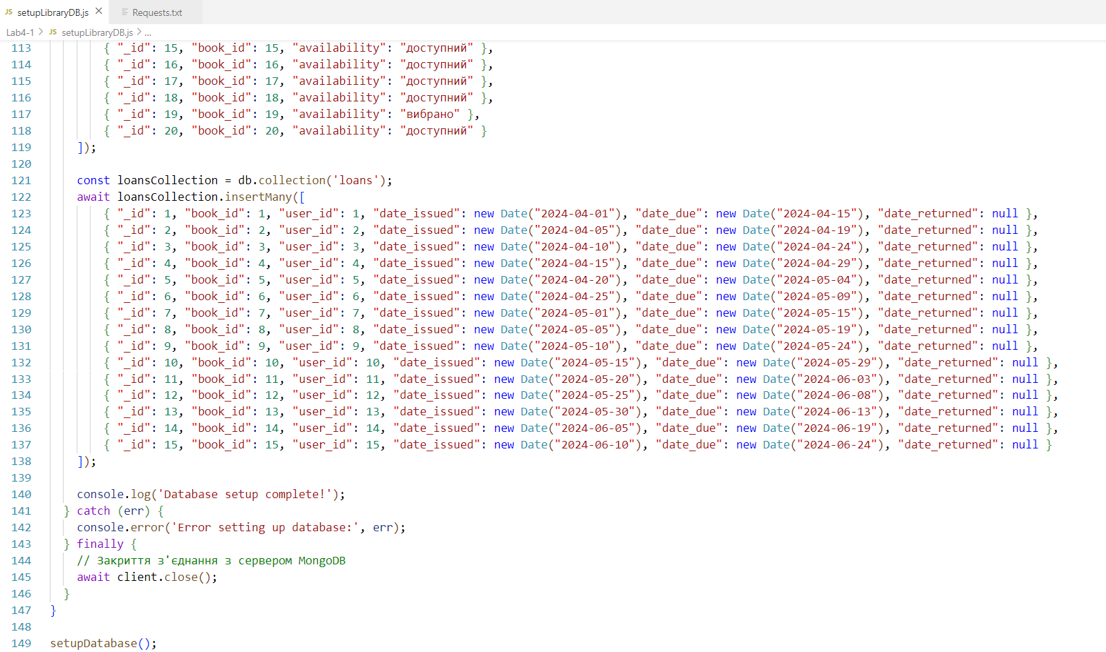

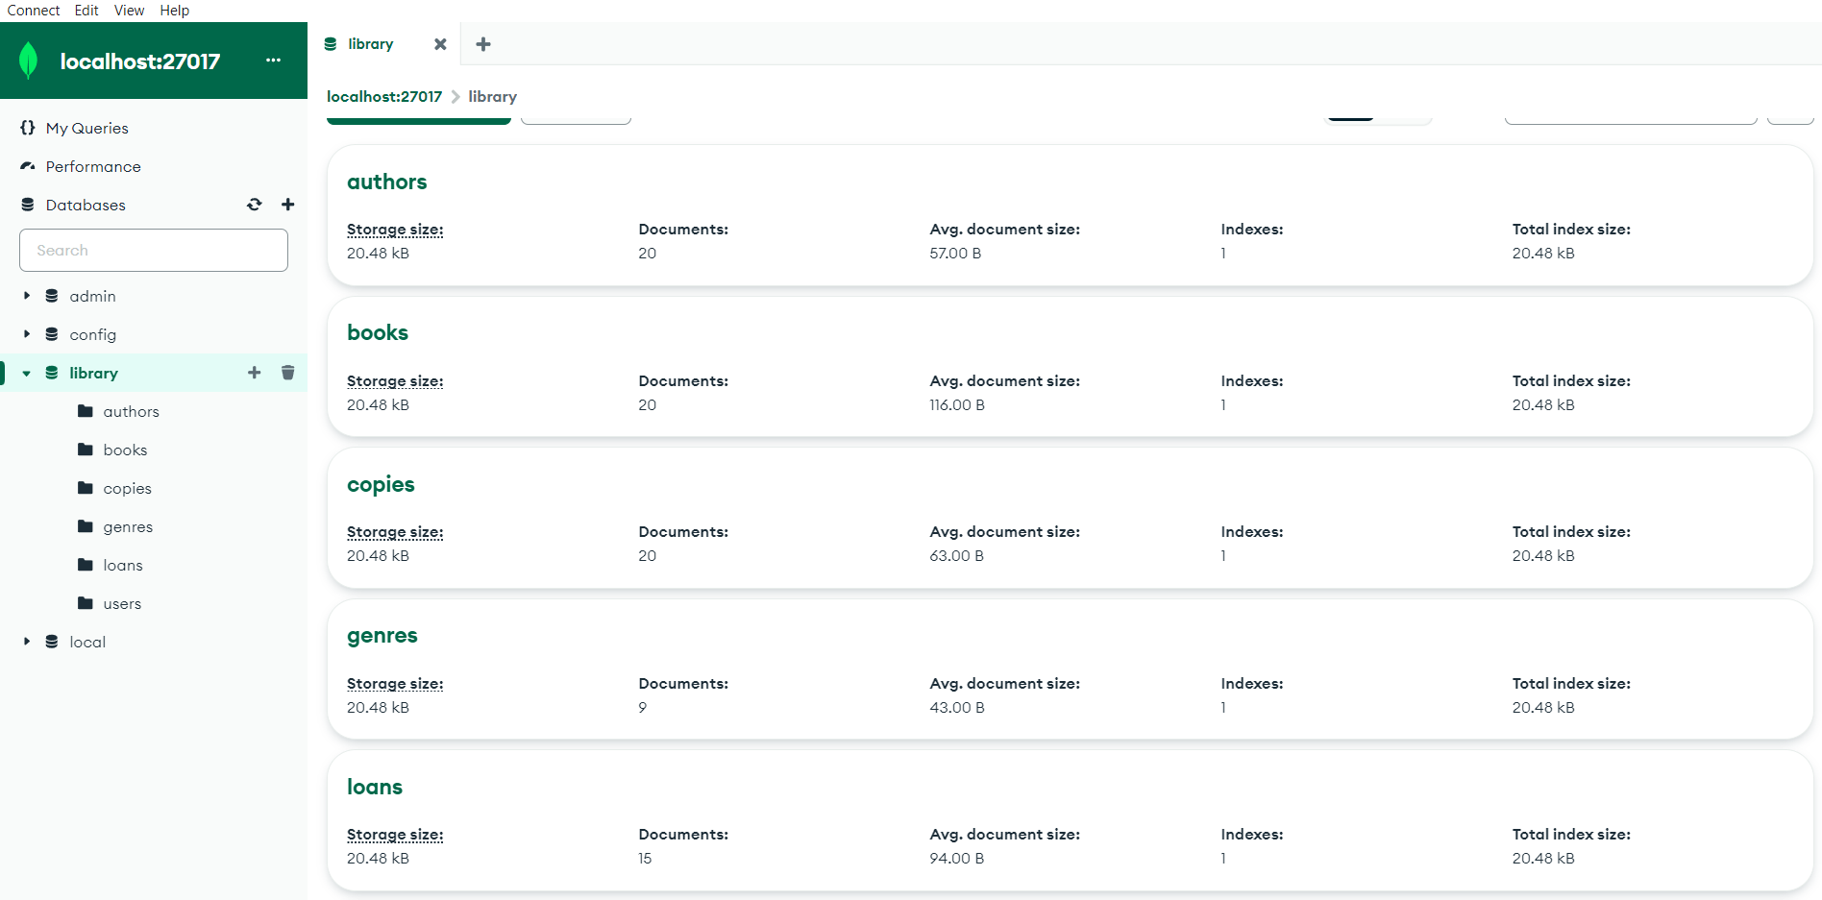

**Виконання запитів до бази даних**

Під час лабораторної роботи було виконано 20 запитів до бази даних

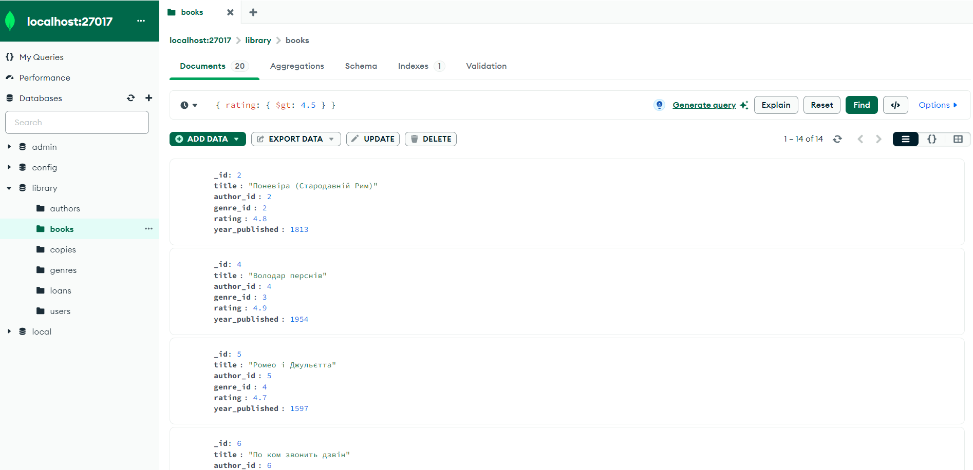

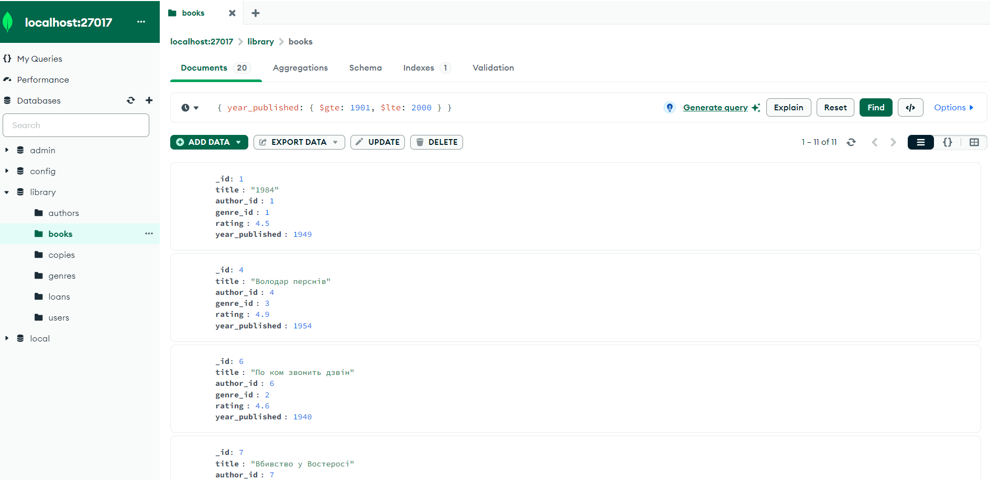

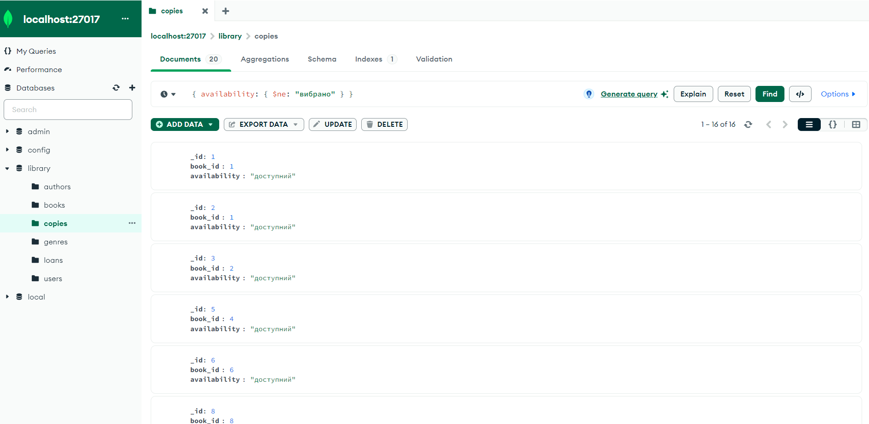

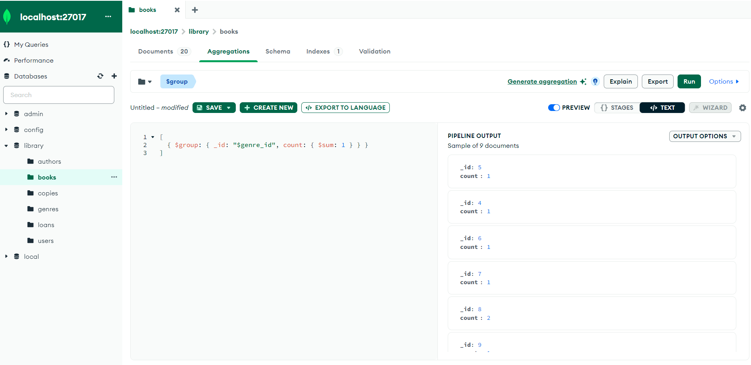

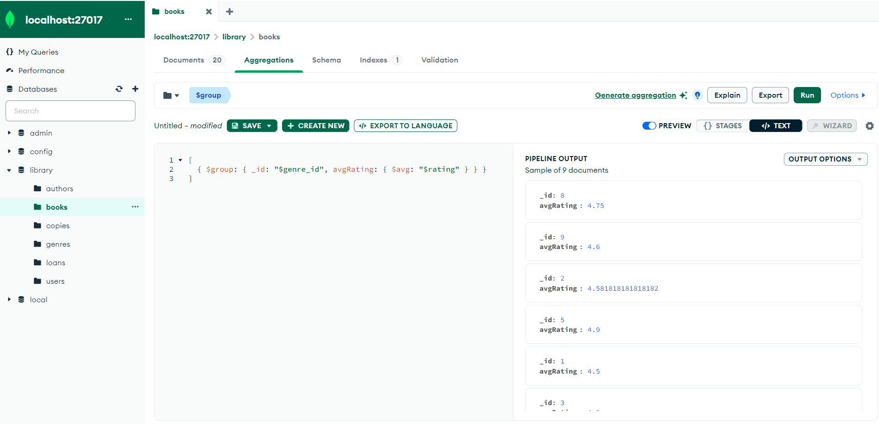

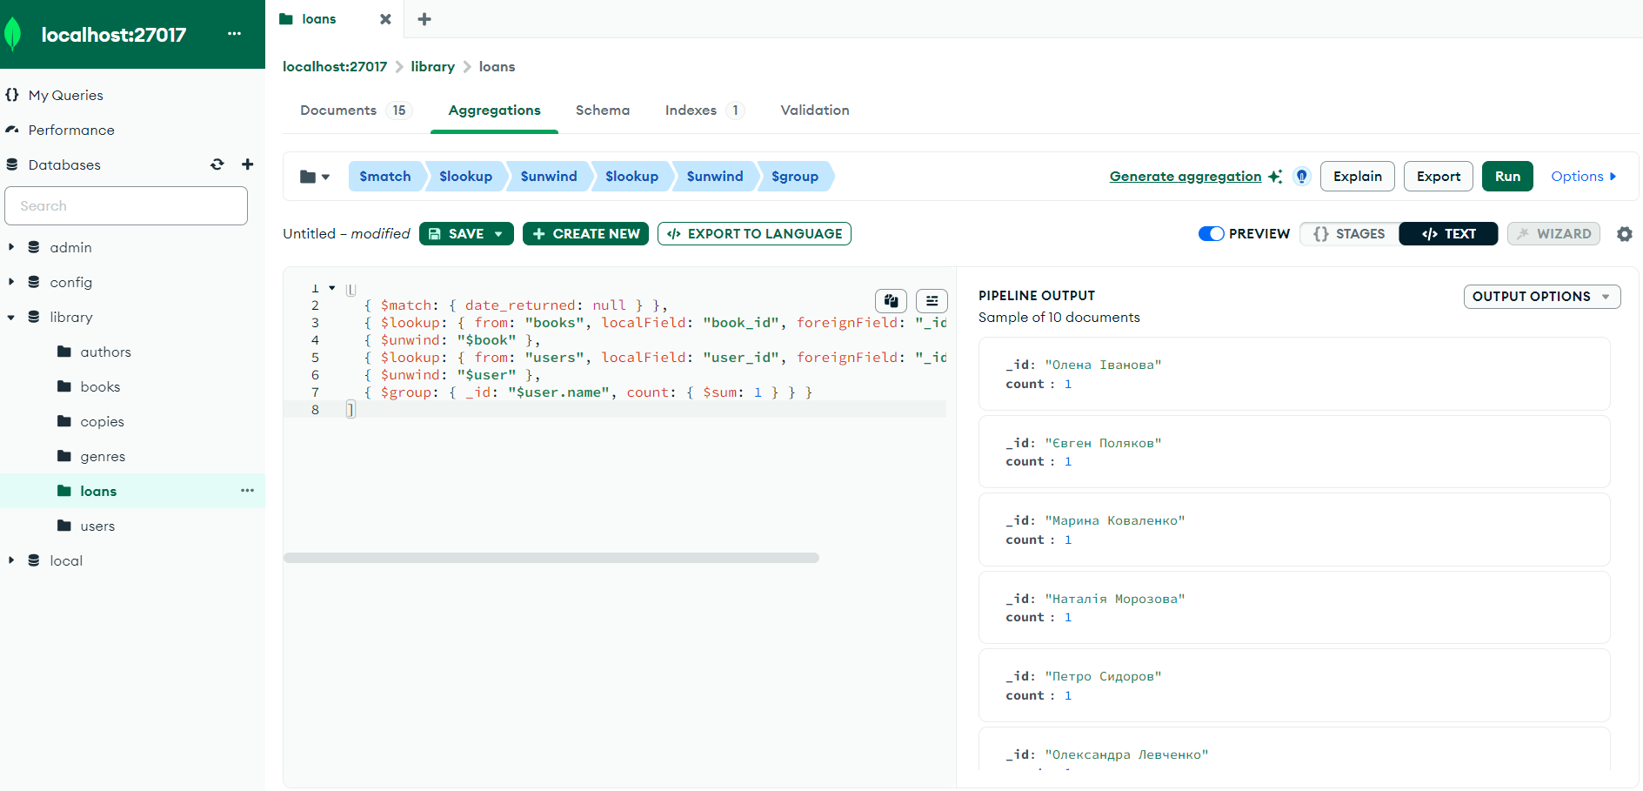

Висновки:

У результаті лабораторної роботи була успішно розроблена та використана база даних в MongoDB для обраної області застосування. Виконані функціональні вимоги були відображені в структурі бази даних, а виконані запити демонструють ефективне використання цієї бази даних для взаємодії з даними.

Додатки:

1. setupLibraryDB.js - код для створення таблиць бази даних

2. Requests.txt – 20 запитів до бази даних